Télécharger Git <https://git-scm.com/downloads> et installer, tout laisser par défaut

1.Right Click sur le dossier -> Git Bash Here

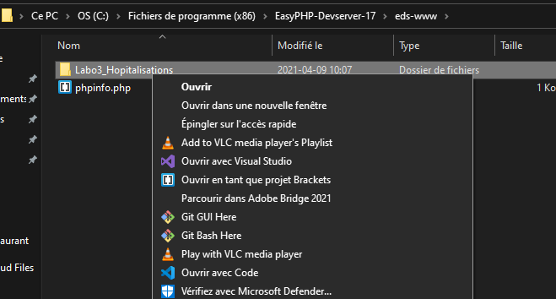

2. commande : git init

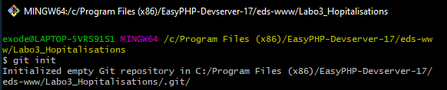

3. git add .



*Ne pas oublier l’espace entre add et le point*

4. git commit -m “first commit”

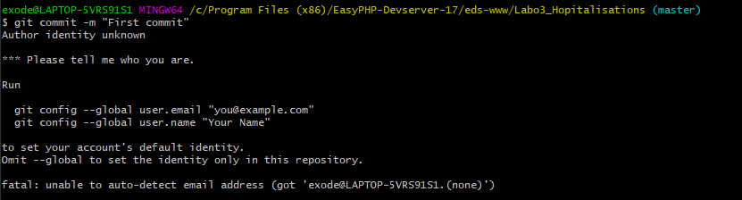

*Si le user et mail ne sont pas détectés automatiquement voir 4.1*

*4.1 git config --global user.name “…” & git config --global user.email*

**

4.2

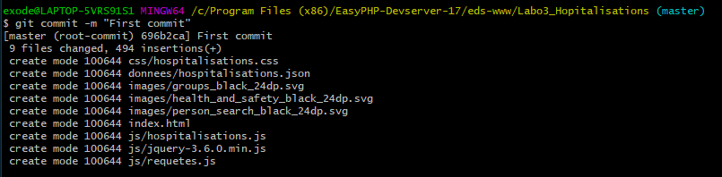

5. git push --set-upstream <https://github.com/OnceNamedSam/PWCC_Labo3_hospitalisations.git> master

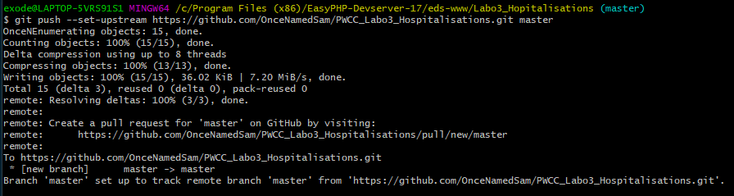

*\*\*\*semble être la façon de déterminer un dossier master, à voir si approprié pour un projet particulier*

*\*\*\* voir 6. Liste des settings, on voit à la fin branch.master*

6. Pour voir les settings et configuration complète : git config --list

